Государственное автономное профессиональное образовательное учреждение

Чувашской Республики

«Чебоксарский экономико-технологический колледж»

Министерства образования и молодежной политики Чувашской Республики

**МЕТОДИЧЕСКИЕ РЕКОМЕНДАЦИИ ДЛЯ СТУДЕНТОВ ПО ВЫПОЛНЕНИЮ САМОСТОЯТЕЛЬНЫХ РАБОТ**

**ОП.04 СПЕЦИАЛЬНЫЙ РИСУНОК И ХУДОЖЕСТВЕННАЯ ГРАФИКА**

специальность

среднего профессионального образования

29.02.04 Конструирование, моделирование и технология швейных изделий

Разработчик: Шашкова О.В., преподаватель

Чебоксары 2021

**ВВЕДЕНИЕ**

Самостоятельная работа студентов по учебной ОП.04 Специальный рисунок и художественная графика является неотъемлемой составляющей процесса освоения программы дисциплины.

Содержание самостоятельных работ направлено на формирование у обучающихся учебно-логических, учебно-информационных, учебно-коммуникативных, учебно-организационных умений и навыков.

Cамостоятельные работы основаны на применении теоретических знаний в практической и профессиональной деятельности.

Основная цель методических рекомендаций состоит в обеспечении студентов необходимыми сведениями, методиками для успешного выполнения самостоятельной работы. Для внеаудиторного изучения предлагаются вопросы по темам, основной материал которых рассмотрен на аудиторных занятиях. Индивидуальные задания призваны расширить кругозор студентов, углубить их знания, развить умения исследовательской деятельности, проявить элементы творчества.

Внеаудиторная самостоятельная работа по учебной дисциплине включает в себя выполнение упражнений, набросков и зарисовок, выполнения опорного конспекта, поиска иллюстративного материала к занятиям.

Перед выполнением обучающимися внеаудиторной самостоятельной работы преподаватель проводит инструктаж по выполнению задания, который включает цель задания, его содержания, сроки выполнения, ориентировочный объем работы, основные требования к результатам работы, критерии оценки. В процессе инструктажа преподаватель предупреждает обучающихся о возможных типичных ошибках, встречающихся при выполнении задания. Инструктаж проводится преподавателем за счет объема времени, отведенного на изучение дисциплины

Во время выполнения обучающимися внеаудиторной самостоятельной работы и при необходимости преподаватель может проводить консультации. Самостоятельная работа может осуществляться индивидуально или группами обучающихся на занятиях в зависимости от цели, объема, конкретной тематики самостоятельной работы, уровня сложности, уровня умений обучающихся.

При выполнении практических внеаудиторных работ студент должен: иметь представление:

- об основных законах линейной перспективы, правилах построения геометрических тел, принципах композиции;

- анатомическом строении человека; - о способах (графическом и живописном) выражении идеи эскизе;

знать и уметь использовать:

- основные законы, средства и приемы рисунка и живописи;

владеть навыками:

- рисования натюрмортов, портретов и фигуры человека в графическом и живописном решениях;

- воплощения художественного образа в рисунке и живописи.

Для выполнения работ необходимы следующие материалы:

формат А3, А4, карандаши простые ТМ. М.2М, карандаши цветные, акварель, гуашь, кисти белка №2,3,4, ластик, точилка.

В результате освоения дисциплины обучающийся должен уметь:

- выполнять рисунки с натуры с использованием разнообразных графических приемов;

- выполнять линейно-конструктивный рисунок геометрических тел, предметов быта и фигуры человека;

- выполнять рисунки с использованием методов построения пространства на плоскости.

В результате освоения учебной дисциплины обучающийся должен знать:

- принципы перспективного построения геометрических форм;

- основные законы перспективы и распределения света и тени при изображении предметов, приемы черно-белой графики;

- основные законы изображения предметов, окружающей среды, фигуры человека.

ПК и ОК, которые актуализируются при изучении учебной дисциплины:

|  |
| --- |
| ОК 1. Понимать сущность и социальную значимость своей будущей профессии, проявлять к ней устойчивый интерес. |
| ОК 2. Организовывать собственную деятельность, выбирать типовые методы и способы выполнения профессиональных задач, оценивать их эффективность и качество. |
| ОК 3. Принимать решения в стандартных и нестандартных ситуациях и нести за них ответственность. |
| ОК 4. Осуществлять поиск и использование информации, необходимой для эффективного выполнения профессиональных задач, профессионального и личностного развития. |
| ОК 5. Использовать информационно-коммуникационные технологии в профессиональной деятельности. |
| ОК 6. Работать в коллективе и команде, эффективно общаться с коллегами, руководством, потребителем. |
| ОК 9. Ориентироваться в условиях частой смены технологий в профессиональной деятельности. |
| ПК 1.1. Создавать эскизы новых видов и стилей швейных изделий по описанию или с применением творческого источника. |
| ПК 1.2. Осуществлять подбор тканей и прикладных материалов по эскизу модели |
| ПК 1.5. Осуществлять авторский надзор за реализацией художественного решения модели на каждом этапе производства швейного изделия |

**Объем учебной дисциплины и виды учебной работы**

|  |  |
| --- | --- |
| **Вид учебной работы** | ***Объем часов*** |
| **Максимальная учебная нагрузка (всего)** | **243** |
| **Обязательная аудиторная учебная нагрузка (всего)** | **168** |
| в том числе: |  |
| лабораторные занятия | *Не предусмотрены* |
| практические занятия | 106 |
| контрольные работы | *Не предусмотрены* |
| курсовая работа (проект) (*если предусмотрено)* | *Не предусмотрена* |
| **Самостоятельная работа обучающегося (всего)** | *75* |
| в том числе: |  |
| самостоятельная работа над курсовой работой (проектом) *(если предусмотрено)* | *Не предусмотрена* |
| *Промежуточная аттестация в форме* экзамена | |

**1. Перечень и содержание самостоятельной работы**

**Перечень тем опорных конспектов**

|  |  |
| --- | --- |
| Наименование разделов и тем | Тема конспекта |
| Раздел 1. Основы спецрисунка | |
| Тема 1.1  Изображение простых  геометрических  тел | 1. Составление опорного конспекта по теме «История развития натюрморта». |
| Раздел 2. Основы живописи | |
| Тема 1.4.  Основы живописной грамоты | 1. Составление опорного конспекта по теме «Этапы выполнения живописного этюда натюрморта». |
| Раздел 3. Изображение человека | |
| Тема 3.1. Изображение головы и фигуры человека | 1. Составление опорного конспекта по теме «Изменение пропорций детской фигуры в зависимости от возраста». |
| Раздел 4. Художественная графика | |
| Тема 4.1. Приёмы и методы эскизирования | 1. Составление опорного конспекта по теме «История возникновения коллажа». |

**Общие рекомендации студентам по составлению конспекта**

1. Определите цель составления конспекта.

2. Читая изучаемый материал в электронном виде в первый раз, разделите его на основные смысловые части, выделите главные мысли, сформулируйте выводы.

3. Если составляете план - конспект, сформулируйте названия пунктов и определите информацию, которую следует включить в план-конспект для раскрытия пунктов плана. 4. Наиболее существенные положения изучаемого материала (тезисы) последовательно и кратко излагайте своими словами или приводите в виде цитат.

5. Включайте в конспект не только основные положения, но и обосновывающие их выводы, конкретные факты и примеры (без подробного описания).

6. Составляя конспект, записывайте отдельные слова сокращённо, выписывайте только ключевые слова, делайте ссылки на страницы конспектируемой работы, применяйте условные обозначения.

7. Чтобы форма конспекта отражала его содержание, располагайте абзацы «ступеньками», подобно пунктам и подпунктам плана, применяйте разнообразные способы подчеркивания, используйте карандаши и ручки разного цвета.

8. Отмечайте непонятные места, новые слова, имена, даты.

9. При конспектировании старайтесь выразить авторскую мысль своими словами. Стремитесь к тому, чтобы один абзац авторского текста был передан при конспектировании одним, максимум двумя предложениями.

Критерии оценки учебного конспекта:

«Отлично» - полнота использования учебного материала. Объём конспекта – 1 тетрадная страница на один раздел или один лист формата А 4. Логика изложения (наличие схем, количество смысловых связей между понятиями). Наглядность (наличие рисунков, символов и пр.; аккуратность выполнения, читаемость конспекта. Грамотность (терминологическая и орфографическая). Отсутствие связанных предложений, только опорные сигналы – слова, словосочетания, символы. Самостоятельность при составлении.

«Хорошо» - использование учебного материала неполное. Объём конспекта – 1 тетрадная страница на один раздел или один лист формата А 4. Недостаточно логично изложено (наличие схем, количество смысловых связей между понятиями). Наглядность (наличие рисунков, символов и пр.; аккуратность выполнения, читаемость конспекта. Грамотность (терминологическая и орфографическая). Отсутствие связанных предложений, 5 только опорные сигналы – слова, словосочетания, символы. Самостоятельность при составлении.

«Удовлетворительно» - использование учебного материала неполное. Объём конспекта – менее одной тетрадной страницы на один раздел или один лист формата А 4. Недостаточно логично изложено (наличие схем, количество смысловых связей между понятиями). Наглядность (наличие рисунков, символов, и пр.; аккуратность выполнения, читаемость конспекта. Грамотность (терминологическая и орфографическая). Отсутствие связанных предложений, только опорные сигналы – слова, словосочетания, символы. Самостоятельность при составлении. Неразборчивый почерк.

«Неудовлетворительно» - использование учебного материала неполное. Объём конспекта – менее одной тетрадной страницы на один раздел или один лист формата А 4. Отсутствуют схемы, количество смысловых связей между понятиями. Отсутствует наглядность (наличие рисунков, символов, и пр.; аккуратность выполнения, читаемость конспекта. Допущены ошибки терминологические и орфографические. Отсутствие связанных предложений, только опорные сигналы – слова, словосочетания, символы. Несамостоятельность при составлении. Неразборчивый почерк.

**Самостоятельная внеаудиторная работа № 1**

**Перечень поисковых работ**

|  |  |
| --- | --- |
| Наименование разделов и тем | Тема доклада |
| Тема 1.2. Орнаментальные композиции ткани | 1. Поиск иллюстративного материала стилизованных цветов, плодов, листьев, зверей, птиц, насекомых.  2. Поиск иллюстративного материала по использованию национального орнамента в костюме. |
| Тема 1.3  Рисование складок и драпировок | 1. Поиск иллюстративного материала применения складок и драпировок в костюме. |
| Раздел 4. Художественная графика | |
| Тема 4.1. Приёмы и методы эскизирования | 1. Поиск эскизов костюма выполненных в технике коллаж, монотипия, пульверизатором, шпателем. |
| Тема 4.3. Проектирование | 1. Изучение творческих источников: произведений живописи, архитектуры, природных источников, исторического или народного костюмов и т.д., подбор иллюстративного материала |

При подготовке к практическим занятиям и внеаудиторной самостоятельной работе особое внимание направлено на поиск информации в сети Интернет, в учебной и специальной литературе, журналах моды с соответствующим оформлением и представлением результатов. Иллюстрации вырезаются или распечатываются на принтере, наклеиваются в рабочую тетрадь.

Критерии оценивания

оценка «5» ставится, если обучающийся выполнил работу, аккуратно оформил иилюстрации в тетради;

оценка «4» ставится, если обучающийся допустил неточности в работе;

оценка «3» ставится, если таблица содержит 50% требуемого материала

Контроль: проверка рабочей тетради преподавателем.

**Самостоятельная внеаудиторная работа № 2**

**Перечень практических работ**

|  |  |
| --- | --- |
| Наименование разделов и тем | Тема |
| Раздел 1. Основы спецрисунка | |
| Тема 1.1  Изображение простых  геометрических  тел | 1. Композиционное расположение предметов на рисунке. Пропорциональное соотношение предметов в композиции натюрморта. Построение предметов с учетом законов перспективы и выявление формы тоном. |
| Тема 1.2. Орнаментальные композиции ткани | 1. Разработка орнамента. |
| Тема 1.3  Рисование складок и драпировок | 1. Наброски складок и драпировок с натуры. |
| Раздел 2. Основы живописи | |
| Тема 1.4.  Основы живописной грамоты | 1. Выполнение этюдов натюрморта из предметов быта и фруктов на фоне драпировки. |
| Раздел 3. Изображение человека | |
| Тема 3.1. Изображение головы и фигуры человека | 1. Выполнение рисунка фигуры человека по принципу разбивки на объемные геометрические тела (цилиндр, параллелепипед, призма).  2. Выполнение набросков головы, фигуры человека с натуры.  3. Выполнение набросков головы, фигуры человека с опорой и в движении по схеме.  4. Выполнение модельерского рисунка головы, кистей рук, ступней, ног и фигуры человека в костюме. |
| Тема 3.2. Рисование фигуры человека в одежде | 1. Зарисовки деталей и предметов одежды (головные уборы, сумки, обувь, карманы, рукава, воротники) по иллюстрированным источникам. |
| Раздел 4. Художественная графика | |
| Тема 4.2. Виды костюмных эскизов | 1. Выполнение эскизов моделей – предложений решения на листах формата А–4 в технике черно – белой графики.  2. Выполнение творческого эскиза модели одежды на листах формата А-4 в технике цветной графики.  3. Зарисовки моделей одежды по иллюстрированным источникам. |

**Самостоятельная внеаудиторная работа № 3**

**Практическая работа 1**

**Раздел 1. Основы спецрисунка**

**Тема 1.1 Изображение простых геометрических тел**

1. Композиционное расположение предметов на рисунке. Пропорциональное соотношение предметов в композиции натюрморта. Построение предметов с учетом законов перспективы и выявление формы тоном.

**Задание 1. Выполнить упражнение по построению предметов по законам линейной перспективы.**

Цель: научить компоновке, построению простых геометрических тел в пространстве с использованием перспективы. Развить композиционно-пространственное мышление, творческую фантазию студента и способность к творческой работе.

Материал: формат А3, А4, карандаши простые ТМ. М.2М, ластик, точилка.

Этапы работы:

1. Композиционное размещение на листе бумаги каркаса геометрического тела. На листе размещаются несколько фигур в различных положениях с использованием перспективы. В учебном рисунке предметы изображаются, как правило, немного меньше их натуральной величины. Рисуя геометрические предметы на листе, следует располагать их выше геометрического центра листа. При изображении двух или более предметов в листе необходимо продумать композицию рисунка, наметить общие габариты предметов. Затем необходимо определить местоположение каждого предмета, его пропорции и форму в перспективе.

2. Определение перспективы основных форм и пропорций. Конструкцию предметов прорисовывают полностью, намечая их невидимые части. Рисунки линейно-конструктивного исполнения без тональной проработки.

3. Уточнение перспективы основных форм. На основе точно найденных перспективных направлений, с помощью различных осевых вспомогательных линий подробно анализируются пропорции и строение всех форм.

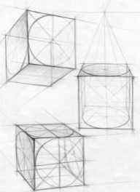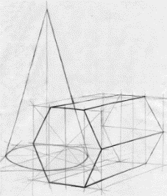

Критерии оценки:

Оценка «5» (отлично) выставляется в том случае, если работа отвечает всем требованиям к выполнению задания: правильно выполнена композиция листа, точно определены пропорции геометрических тел, правильно выполнено линейно-конструктивное построение, линейная перспектива.

Оценка «4» (хорошо) выставляется в том случае, если в работе правильно выполнена композиция листа, точно определены пропорции геометрических тел в выполнении линейно-конструктивного построения.

Оценка «3» (удовлетворительно) выставляется в том случае, если работа выполнена с ошибками в композиции листа, в определении пропорций, в выполнении линейно-конструктивного построения.

Оценка «2» (неудовлетворительно) выставляется в том случае, если в работе неправильно выполнена композиция листа, присутствуют грубые ошибки в определении пропорций геометрических тел, линейно-конструктивном построении.

**Практическая работа 2**

**Задание 2. Выполнить упражнение по распределению света и тени.**

Цель: рассмотреть закономерности распределения света и тени на объемах равной формы (граненых тел и тел вращения), влияние законов воздушной перспективы и законов контраста на изображение объемных тел; научить выявлять форму предметов при помощи направления штриха.

Материал: формат А3, А4, карандаши простые ТМ. М.2М, ластик, точилка.

Этапы работы:

1. Композиционное размещение на листе бумаги данной постановки. Желательно выполнить несколько композиционных зарисовок, наиболее удачный вариант перенести на большой лист.

2. Нахождение пропорциональных отношений и пространственного расположения предметов между собой. Для этого необходимо представить себе конструктивное строение данной группы предметов, так как будто геометрические тела, составляющие группу, обтянуты легким, тонким материалом. Таким образом, перед нами будет как бы один объемный предмет с множеством различных ребер и плоскостей.

3. Правильное построение предметов с учетом их пропорций и перспективных сокращений. Построение предметов, входящих в постановку необходимо начать с определения ширины и высоты каждого из них. Нужно постоянно сравнивать пропорции и расположение в пространстве геометрических тел относительно друг друга. В процессе работы изображаемые предметы необходимо сравнивать с оригиналами.

4. Передача объемов предметов с помощью светотени. Решая светотеневую задачу, начинают изображать собственные и падающие тени. При этом необходимо учитывать глубину пространства: и свет, и тень на поверхностях, расположенных ближе к рисующему будут более четкими. Добиваться объема геометрических тел лучше всего наложением штрихов с разной степенью нажима на карандаш. Необходимо следить чтобы гипс не получился слишком черным, так как гипс - белый материал, он весь светится рефлексами, а тени у него прозрачные. Изображать фон нужно осторожно, чтобы он помогал выявлять форму и объем предметов. Фон изображается различно около теневых и освещенных поверхностей формы. Разработка фона и плоскости стола должна вестись параллельно с выявлением формы геометрических тел. В заключительной стадии работы нужно заняться обобщением рисунка: передний план сделать четче, контрастнее; то, что изображено дальше, сделать мягче, менее контрастно.

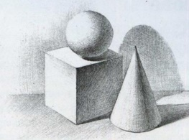

Критерии оценки:

Оценка «5» (отлично) выставляется в том случае, если работа отвечает всем требованиям к выполнению задания: правильно выполнена композиция листа, точно определены пропорции геометрических тел, правильно выполнено линейно-конструктивное построение, линейная перспектива, светотеневая моделировка формы, штриховка фона, качество штриховки высокое.

Оценка «4» (хорошо) выставляется в том случае, если в работе правильно выполнена композиция листа, точно определены пропорции геометрических тел, в выполнении линейно-конструктивного построения, светотеневой моделировки формы, штриховке фона есть небольшие ошибки, качество техники штриховки не очень высокое.

Оценка «3» (удовлетворительно) выставляется в том случае, если работа выполнена с ошибками в композиции листа, в определении пропорций, в выполнении линейно-конструктивного построения, светотеневой моделировки формы, качество техники штриховки невысокое.

Оценка «2» (неудовлетворительно) выставляется в том случае, если в работе неправильно выполнена композиция листа, присутствуют грубые ошибки в определении пропорций геометрических тел, линейно-конструктивном построении, светотеневой моделировке формы, штриховке фона, качество техники штриховки низкое.

**Практическая работа 3**

**Тема 1.2. Орнаментальные композиции ткани**

Разработка орнамента.

Цель: выполнить авторский эскиз рисунка на ткани с использованием различных композиционных схем линейного, сетчатого и ленточного орнаментов в цветной графике

Материалы и инструменты: А4, карандаш, ластик, краски, цветные карандаши, тушь и перо (гелевая паста).

Этапы работы:

1. Определить тематику орнаментов.

2. Наметить композиционное расположение сетчатого, ленточного и замкнутого орнаментов на поверхности листа бумаги.

3. Выбрать и наметить композиционные схемы построения орнаментов тонкими линиями.

4. Равномерно расположить узор на сетке вспомогательных линий.

5. Определить цветовое решение орнамента и раскрасить.

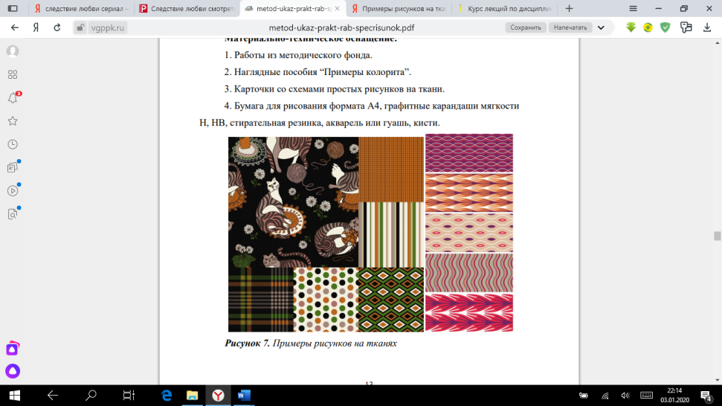

Критерии оценки:

Оценка «5» (отлично) выставляется в том случае, если работа отвечает всем требованиям к выполнению задания:

выполнено композиционное размещение рисунка в листе с учётом всех законов композиции декоративного построения орнамента; создан единый композиционный ансамбль, выдержана пластика форм, их выразительность, декоративность, принципы построения и правильное размещение предметов на плоскости; композиция уравновешена.

Оценка «4» (хорошо) выставляется в том случае, если в работе композиционное размещение рисунка в листе выполнено с незначительными отклонениями, некоторая перегруженность деталями, но пластика форм выдержана, орнамент выразителен и декоративен, приемы цветной графики подчеркивают стилизацию орнамента.

Оценка «3» (удовлетворительно) выставляется в том случае, если в работе нарушены пропорциональные соотношения объектов постановки и пространства листа, выдержана стилизация предметов, но перегруженность деталями, композиция не уравновешена, предметы в ней плохо узнаваемы.

Оценка «2» (неудовлетворительно) выставляется в том случае, если в работе отсутствие навыков композиционного размещения рисунка в листе, предметы не объединены в композиционный ансамбль, не выдержана стилизация и декоративность орнамента.

**Практическая работа 4**

**Тема 1.3 Рисование складок и драпировок**

1. Наброски складок и драпировок с натуры.

Рисунок драпировки. Выполнение зарисовки различных видов складок.

Рисунок висящей драпировки из ткани.

Цель: Изображение закрепленной на вертикальной плоскости драпировки из ткани с ярко выраженными пластическими свойствами.

Этапы работы:

1. Анализ образования складок, направление их движения и связь с точками опоры.

2. Нахождение точек опоры для складок (точки вертикальной плоскости или характерные точки манекена).

3. Построение основных форм драпировки и направление движения самых крупных складок.

4. Уточнение пропорций, формы и динамики складок. 5. Выявление формы складок тоном и уточнение рисунка текстильного материала в складках.

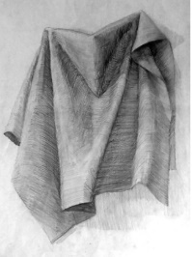

Критерии оценки:

Оценка «5» (отлично) выставляется в том случае, если работа отвечает всем требованиям к выполнению задания: правильно выполнена композиция листа, использование законов перспективы, точно определены направление и форма складок, их связь с точками опоры, правильно выполнено линейно-конструктивное построение, выявлены пластические особенности складок, , выполнена светотеневая моделировка формы, штриховка фона, качество штриховки высокое.

Оценка «4» (хорошо) выставляется в том случае, если в работе правильно выполнена композиция листа или композиция рисунка имеет некоторые неточности, точно определены пропорции складок, законы перспективы соблюдены, в выполнении линейно-конструктивного построения, светотеневой моделировки формы, штриховке фона есть небольшие ошибки, качество техники штриховки не очень высокое.

Оценка «3» (удовлетворительно) выставляется в том случае, если работа выполнена с ошибками в композиции листа, в определении пропорций, в выполнении линейно-конструктивного построения, светотеневой19 моделировки формы, объем плохо читается, общее художественное впечатление от работы нарушено неравномерной проработкой отдельных частей рисунка, качество техники штриховки невысокое.

Оценка «2» (неудовлетворительно) выставляется в том случае, если в работе неправильно выполнена композиция листа, законы перспективы условны или не соблюдены, пропорции нарушены и нет единого композиционного центра, ошибки в линейно-конструктивном построении, объем не читается; владение графическими средствами не наблюдается; работа не завершена, грязь, неаккуратность.

**Практическая работа 5**

**Раздел 2. Основы живописи**

**Тема 1.4. Основы живописной грамоты**

1. Выполнение этюдов натюрморта из предметов быта и фруктов на фоне драпировки.

Натюрморты из предметов быта. Выполнение в живописной технике.

Изображение натюрморта из предметов быта на фоне драпировки в живописном решении.

Цели: познакомить с основами работы над классическим живописным натюрмортом, ролью колорита и тональности в образном решении натюрморта; приобрести умения передавать единый колорит предмета; закрепить умения передавать форму, цвет, освещение и пространство с соблюдением пропорций и законов линейной и воздушной перспективы.

Материалы и оборудование: принадлежности для рисования (бумага, карандаш, акварель, гуашь, кисти, ластик),предметы быта, драпировки, лампа, схема последовательности выполнения натюрморта.

Порядок выполнения:

1. Повторить теоретический материал по теме.

2. Получить задание для выполнения практической работы.

3. Выполнить задание

Алгоритм выполнения работы

Предварительный рисунок натюрморта в цвете аналогичен рисунку натюрморта в технике «гризайль». В начале работы можно выполнить кратковременный этюд, помещая в нем основные большие отношения тени и полутона, поиск цветового решения и единого колорита данной постановки. Краска по высыхании высветляется, а потому брать ее надо сильнее, чем она представляется в натуре.

Первый этап. Анализ постановки. Необходимо дать полный образный и аналитический анализ предметов, выделить их характерные черты, выявить композиционный центр, выбрать точку зрения, определиться с форматом листа.

Второй этап. Компоновка предметов в листе. Выполнение линейного рисунка. После того как найдена композиция, выполняют рисунок, в котором надо очень точно передать все детали. Рисунок выполняют тонкими линиями, чтобы они не просвечивали сквозь акварель.

Третий этап. Работа с цветом. Рассматривая натюрморт, необходимо определить имеющиеся в нем контрасты: самые светлые и самые темные в нем места, участки постановки, окрашенные холодными цветами и те, которые воспринимаются теплыми. Первая прокладка тоном начинается со светлых мест, прорабатывая освещенные поверхности предметов, включая блики, тонким слоем прозрачных красок. Прописывая тени, необходимо помнить правило: если свет теплый – тени холодные, и наоборот, при холодном освещении – тени теплые. Проложив основные тоновые отношения, найденные путем сравнения освещенных и теневых частей формы предметов, переходим к выявлению цвета и тона драпировок фона. Необходимо писать все предметы одновременно, сравнивая их по светлоте, цвету и насыщенности тона. Начиная писать, не стоит увлекаться деталями, а обобщенно прописать всю поверхность листа. Прорабатывая объемную форму предметов, надо оценивать их цветовое состояние по наличию в окраске поверхностей теплых и холодных цветов. Чтобы почувствовать это надо постоянно переводить взгляд с одного предмета на другой, а затем на всю группу предметов в целом. Цвет каждого предмета необходимо сравнивать с другим и все вместе с фоном.

Четвертый этап. Обобщение работы. Завершение работы. Проложив последовательно цветом весь натюрморт, надо проверить его на расстоянии, поставив рядом с натурой. Если какие-то части не будут убеждать решением формы или по цвету нарушают единство общего тона, то следует подтянуть такие места так, чтобы решение во всех частях устраивало.

Критерии оценки:

Оценка «5» живописная работа выполнена без ошибок и недочетов.

Оценка «4» были допущены незначительные отклонения от пропорций, цветового решения постановки.

Оценка «3» работа выполнена не полностью, но объем выполненной ее части позволяет получить правильный результат, или если в ходе проведения работы были допущены ошибки, работа сдана несвоевременно.

Оценка «2» работа выполнена не полностью, или объем выполненной части работы не позволяет создать представление о постановке; допущены грубые нарушения в построении пропорций, цветовом решении постановки.

**Практическая работа 6**

**Раздел 3. Изображение человека**

**Тема 3.1. Изображение головы и фигуры человека**

1. Выполнение рисунка фигуры человека по принципу разбивки на объемные геометрические тела (цилиндр, параллелепипед, призма).

Выполнить упрощенную геометризированную схему фигуры человека, имеющую естественные пропорции (голова составляет 1/8 часть всего роста).

Материал: аппликация из черной бумаги, клей.

Этапы работы*:*

1. Выбрать композицию фигуры.
2. Изучить особенности передачи естественных пропорций.
3. Выполнить подготовительный рисунок в карандаше.
4. Проконсультироваться с преподавателем.
5. Оформить эскиз.

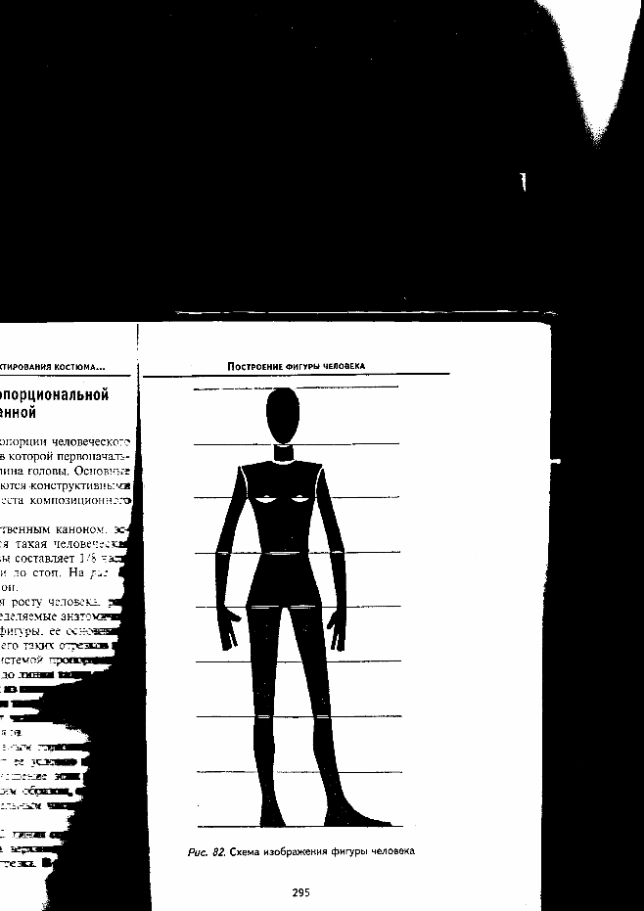

Критерии оценивания:

Оценка «5» (отлично) выставляется в том случае, если работа отвечает всем требованиям к выполнению задания: правильно выполнена композиция листа, точно определены геометризированные пропорции деталей фигуры, качество работы высокое.

Оценка «4» (хорошо) выставляется в том случае, если в работе правильно выполнена композиция листа, точно определены геометризированные пропорции деталей фигуры, есть небольшие ошибки, качество техники работы не очень высокое.

Оценка «3» (удовлетворительно) выставляется в том случае, если работа выполнена с ошибками в композиции листа, в определении пропорций деталей фигуры, качество техники работы невысокое.

Оценка «2» (неудовлетворительно) выставляется в том случае, если в работе неправильно выполнена композиция листа, присутствуют грубые ошибки в определении пропорций фигуры, качество техники работы низкое.

2. Выполнение набросков головы, фигуры человека с натуры.

Задание 1. Наброски схематичные головы с живой натуры (по образцам) в разных ракурсах, обращая внимание на убедительность построения модели в пространстве и положения относительно линии горизонта, на сходство рисунка с моделью, учитывая ее индивидуальные характеристики и особенности ракурса, где опорными точками являются: свод черепа, затылочные, теменные и лобные бугры, надбровные дуги, височные линии, края глазниц, скуловые кости и скуловые дуги, корень основания носа, линия губ, подбородочные выступы и угол нижней челюсти.

Цель: анализ пластической формы лица, выявление пропорциональных особенностей, передача образа.

Этапы работы:

1. Композиционное размещение изображения на листе. Начать рисунок с композиционного размещения изображения на листе бумаги. Наметить ракурс головы и основные пропорции.

2. Конструктивное построение формы головы. Уточнить конструктивное построение формы головы, взаимосвязь деталей (лба, носа, скул, подбородка, глаза) с общей формой головы. Определить взаимосвязь парных частей головы. Точно определить пропорциональные отношения.

3. Уточнение пропорций и прорисовка важных деталей. Уточнить пропорции и прорисовать важные детали, от которых зависит сходство с натурой (глаза, нос, рот, уши, характер прически). Передать особенности пластики лба, носа, скул, глаз и т.д. Разбить рисунок на свет и тень. Усилить контрасты светотени на основе тональных отношений. В зависимости от освещения ярче будет освещена выступающая часть формы: верхняя поверхность носа, скулы, лоб, выступающая часть подбородка. Затененными будут глазницы, нижняя поверхность носа, нижняя часть подбородка, складка под нижней губой. Верхняя губа всегда темнее нижней.

4. Уточнение и смягчение формы деталей лица. Уточнить и одновременно смягчить форму деталей лица, все, более приближая их к натуре. Провести дальнейшую тональную проработку формы, найти нюансы света и тени. Сравнить рисунок с натурой, детали подчинить целому, стремясь придать рисунку законченность и целостность.

Критерии оценки:

Оценка «5» (отлично) выставляется в том случае, если работа отвечает всем требованиям к выполнению задания: правильно выполнена композиция листа, точно определены пропорции деталей лица, правильно выполнено линейно-конструктивное построение, качество штриховки высокое.

Оценка «4» (хорошо) выставляется в том случае, если в работе правильно выполнена композиция листа, точно определены пропорции деталей лица, в выполнении линейно-конструктивного построения есть небольшие ошибки, качество техники штриховки не очень высокое.

Оценка «3» (удовлетворительно) выставляется в том случае, если работа выполнена с ошибками в композиции листа, в определении пропорций деталей лица, в выполнении линейно-конструктивного построения, качество техники штриховки невысокое.

Оценка «2» (неудовлетворительно) выставляется в том случае, если в работе неправильно выполнена композиция листа, присутствуют грубые ошибки в определении пропорций деталей лица, линейно-конструктивном построении, качество техники штриховки низкое.

3. Выполнение набросков головы, фигуры человека с опорой и в движении по схеме.

Задание 1. Выполнить наброски схематичного построения головы в различных ракурсах.

Цели: приобрести практические навыки по выполнению рисунка головы человека в различных поворотах и ракурсах.

Материалы и оборудование: бумага формата А4, карандаши, ластик, канцелярский нож, анатомические таблицы.

Порядок выполнения:

1.Повторить теоретический материал по теме.

2.Получить задание для выполнения практической работы.

3.Выполнить задание.

Алгоритм выполнения работы:

1 этап. Выполнить рисунок головы человека в профиль. Построить овал.

2 этап. Найти осевую линию.

3 этап. Найти линию середины лица.

4 этап. Найти линию глаз, носа, губ.

5 этап. Прорисовать все детали головы.

6 этап. Выполнить легкую штриховку для выявления объема.

7 этап. Выполнить рисунок головы человека в три четверти.

8 этап. Выполнить рисунки головы человека в различных ракурсах.

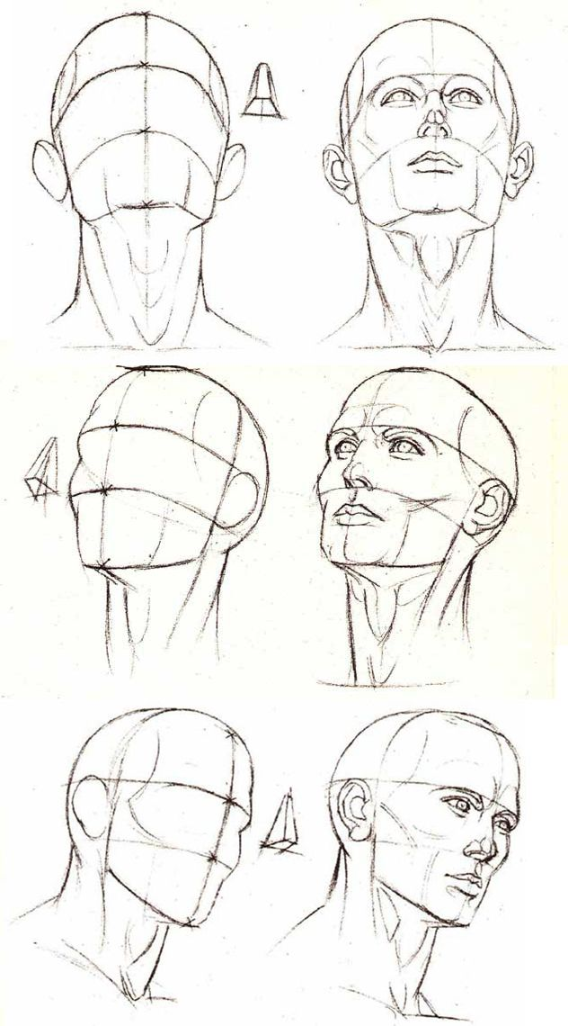

4. Выполнение модельерского рисунка головы, кистей рук, ступней, ног и фигуры человека в костюме.

Руки и кисти рук, ноги и стопы.

Цели: получение навыков изображения отдельных частей фигуры человека в динамике с помощью быстрых набросков.

Материалы: графитный карандаш, ластик

В эскизах моделей одежды руки и ноги в обуви изображают обобщенно, часто только их контур и кисти.

Порядок выполнения:

1.Повторить теоретический материал по теме.

2.Получить задание для выполнения практической работы.

3.Выполнить задание.

Алгоритм выполнения работы:

Рисуя кисть по представлению, необходимо сначала наметить ее общее очертание, затем легкими линиями — дуги головок пястных костей и суставов пальцев, далее — движение пальцев и прорисовываем кисть.

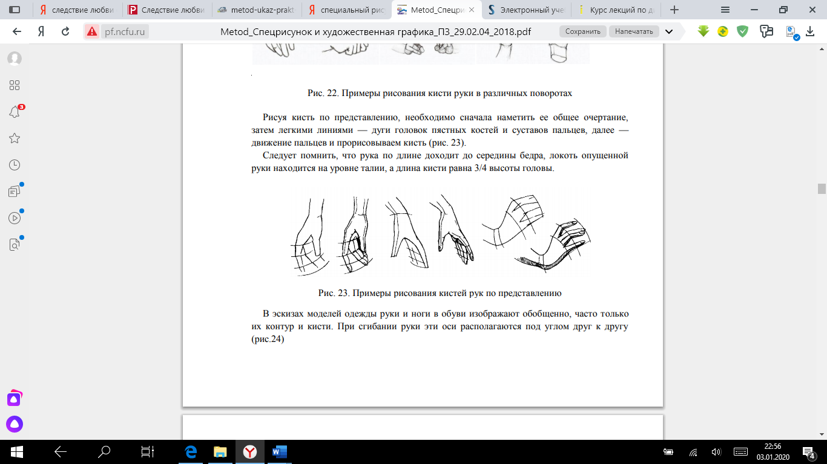

Длина стопы соответствует одной восьмой части роста, то есть равна высоте головы. В отличие от кисти руки, стопа более закрыта и компактна. Схема рисунка будет схожа с той, что использовалась для кисти руки, и основывается на окружности или овале, который соответствует пятке, другой овал, более длинный, - для плюсны, и несколько линий или маленьких цилиндров – для изображения пальцев. Если стопа изображается в профиль, достаточно треугольной формы, чтобы создать ее структуру.

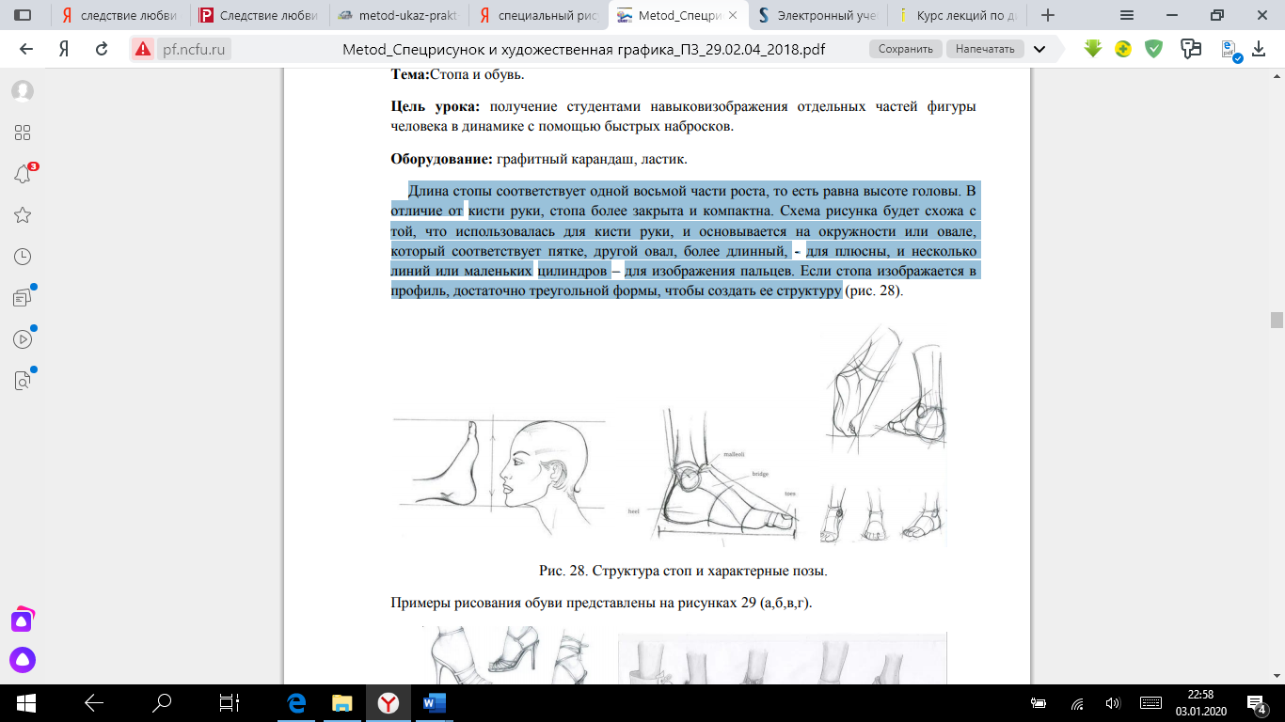

Критерии оценки:

Оценка «5» (отлично) выставляется в том случае, если работа отвечает всем требованиям к выполнению задания: правильно выполнена композиция листа, точно определены пропорции, правильно выполнено линейно-конструктивное построение, качество высокое.

Оценка «4» (хорошо) выставляется в том случае, если в работе правильно выполнена композиция листа, точно определены пропорции, в выполнении линейно-конструктивного построения есть небольшие ошибки, качество техники не очень высокое.

Оценка «3» (удовлетворительно) выставляется в том случае, если работа выполнена с ошибками в композиции листа, в определении пропорций, в выполнении линейно-конструктивного построения, качество техники невысокое.

Оценка «2» (неудовлетворительно) выставляется в том случае, если в работе неправильно выполнена композиция листа, присутствуют грубые ошибки в определении пропорций, линейно-конструктивном построении, качество техники низкое.

**Тема 3.2. Рисование фигуры человека в одежде**

Зарисовки деталей и предметов одежды (головные уборы, сумки, обувь, карманы, рукава, воротники) по иллюстрированным источникам.

Цели: приобрести практические навыки по выполнению рисунка элементов одежды.

Материалы и оборудование: бумага формата А4, карандаши, ластик, канцелярский нож, анатомические таблицы.

Порядок выполнения:

1.Повторить теоретический материал по теме.

2.Получить задание для выполнения практической работы.

3.Выполнить задание.

Алгоритм выполнения работы:

Строя детали, следует при­держиваться принципа центральной симметрии и располагать их по обе стороны от центральной оси симметрии.

1. Последовательность рисования обычная, т. е. первый этап — компо­новка изображения на листе бумаги.

Начинают с рисования на одном листе отдельных деталей — во­ротника, карманов, части изделия с поясом, бантом, манжеты на ру­каве и т. д. или зарисовывают на одном листе воротники различных форм, на другом — карманы и т. д.

2. После того как изображение скомпоновано, приступают к прори­совке деталей, устанавливая пропорции отдельных частей.

3. Затем намечают заломы, сгибы и т. д. Штрихом и пятном подчеркивают объемность ткани в зависимости от ее фактуры.

4. Заканчивают рисунок, обобщая форму и подчеркивая характер отдельных деталей.

Критерии оценивания:

Оценка «5» (отлично) выставляется в том случае, если работа отвечает всем требованиям к выполнению задания: правильно выполнена композиция листа, точно определены пропорции деталей одежды, правильно выполнено линейно-конструктивное построение, качество работы высокое.

Оценка «4» (хорошо) выставляется в том случае, если в работе правильно выполнена композиция листа, точно определены пропорции деталей одежды, в выполнении линейно-конструктивного построения есть небольшие ошибки, качество техники работы не очень высокое.

Оценка «3» (удовлетворительно) выставляется в том случае, если работа выполнена с ошибками в композиции листа, в определении пропорций деталей одежды, в выполнении линейно-конструктивного построения, качество техники работы невысокое.

Оценка «2» (неудовлетворительно) выставляется в том случае, если в работе неправильно выполнена композиция листа, присутствуют грубые ошибки в определении пропорций деталей одежды, линейно-конструктивном построении, качество техники работы низкое.

**Раздел 4. Художественная графика**

**Тема 4.2. Виды костюмных эскизов**

1. Выполнение эскизов моделей – предложений решения на листах формата А–4 в технике черно – белой графики.

Графические техники и приемы подачи эскизов в изображении костюма

Цель: изучить различные техники и приемы подачи эскизов одежды в зависимости от

ассортимента и выбранной темы.

Задания:

1. Выяснить значение понятий: графика, виды и жанры графики, смешанные техники,

коллаж, монотипия.

2. Изучить виды графических техник: черно-белая и цветная графика, акварель, гуашь,

монотипия, коллаж.

3. Проанализировать графические приемы и выявить различия.

4. Выполнить серию эскизов по каждому виду графических техник (по 3 листа формата

А4 –всего не менее 12 листов).

Материалы: журналы мод (с фотографиями и рисованные), книги и альбомы с репродукциями картин художников XVIII–XIX веков (литографии, ксилографии, офорты, гравюры и т.д.); тушь, чернила, перо, кисть, фломастеры, маркеры, акварель, гуашь; для

коллажа –калька, клей, лоскутки тканей, цветная бумага, старые журналы, природные

материалы.

2. Выполнение творческого эскиза модели одежды на листах формата А-4 в технике цветной графики.

3. Зарисовки моделей одежды по иллюстрированным источникам.

Выполнив задания, студенты смогут:

Различать виды и жанры графики;

Выбирать вид графики и приемы подачи эскизов моделей одежды в соответствии с творческим замыслом и характером образа.

Требования к оформлению работы: работы выполнить на хорошей акварельной бумаге формата А4.

Критерии оценивания:

Наличие работ со всеми заданными видами графики,

Актуальность изображаемых моделей одежды;

Аккуратность исполнения и грамотная компоновка листа.

Оценка «5» (отлично) выставляется в том случае, если работа отвечает всем требованиям к выполнению задания: правильно выполнена композиция листа, точно определены пропорции деталей лица, фигуры.

Оценка «4» (хорошо) выставляется в том случае, если в работе правильно выполнена композиция листа, точно определены пропорции деталей лица, фигуры, в выполнении построения есть небольшие ошибки, качество не очень высокое.

Оценка «3» (удовлетворительно) выставляется в том случае, если работа выполнена с ошибками в композиции листа, в определении пропорций деталей лица, фигуры, в выполнении построения, качество невысокое.

Оценка «2» (неудовлетворительно) выставляется в том случае, если в работе неправильно выполнена композиция листа, присутствуют грубые ошибки в определении пропорций деталей лица фигуры, качество низкое.

**Методические рекомендации по выполнению эскизов**

Эскизы выполняются на акварельной бумаге размером А4 с применением различных материалов (карандаш, акварель, тушь, гуашь, аппликации из бумаги и ткани и др.). Выбор материала определяется художественным замыслом и уровнем графического мастерства студента.

При рисовании моделей, одежда изображается на фигуре человека. Позу следует выбирать несложную по движению и естественную, т. е. Такую, которая не дает значительных искажений формы костюма, позволяет ее легко «прочитать». На одном листе изображены одна- три модели.

В начале работы надо тонкими карандашными линиями наметить расположение фигуры в одежде так, чтобы она свободно поместилась в пределах картинной плоскости, но не была при этом слишком мала. Пропорции фигуры можно определить с помощью условно- пропорциональной схемы, в которой модулем является голова человека.

Затем уточняются расположение и пропорции отдельных частей фигуры, прорисовываются одежда и аксессуары.

Критерии оценки эскизов:

«Отлично»: Эскизы одежды выполнены на высоком графическом уровне, композиционное решение – грамотное, выразительная стилистика образов костюма, актуальные силуэтные решения, трендовое конструктивное и цветофактурное оформление моделей соответствующего назначению ассортимента одежды. Композиционно-целостное решение подчинено общему замыслу и раскрытию образа, работа аккуратна, эстетична

«Хорошо»: При общей аккуратности и грамотном композиционном решении, общей эстетике костюмов, раскрывающих задачи конкретной темы, идеи формы и деталей не актуальны с точки зрения модных тенденций. Эскизы представлены в необходимом количестве и соответствуют заданиям. Графические приемы требуют доработки.

«Удовлетворительно»: Эскизы представлены в необходимом количестве и соответствуют заданиям. Неаккуратность в графическом исполнении замысла. Графические приемы и средства выполнены не на профессиональном уровне. При общей эстетике присутствуют ошибки в композиционном решении формы, оформлении, Графические приемы требуют доработки, идеи костюма не соответствуют трендам моды

«Неудовлетворительно»: - работа содержит существенные ошибки, количество и содержание работ не соответствуют требованиям поставленным задачам программы дисциплины.

Для выполнения самостоятельных внеаудиторных работ рекомендуется следующая литература:

Основные источники:

1. Беляева С.Е., Основы изобразительного искусства и художественного проектирования, - М.: Академия, 2013.
2. Беляева С. Е., Специальный рисунок и художественная графика, -М.: Академия, 2014.

Дополнительные источники:

1. Макавеева Н.С. Основы художественного проектирования костюма. Практикум.- М.: Академия, 2008.

2. Мищенко Р.В. Основы художественной графики костюма. - М.: Академия, 2008.

3. Соколова-Сербская Л.А., Субочева М.Л. Костюм: история и современность: Практикум. - М.: Академия, 2009.

4. Василевская Л.А. Специальное рисование.- М.: Высш. Шк., 1989.

5. Бердник Т.О. Основы художественного проектирования костюма и эскизной графики. - Ростов н/Д: Феникс, 2001.

6. Бердник Т.О., Неклюдова Т.П. Дизайн костюма. - Ростов н/Д: Феникс, 2000.

7. Ермилова В.В., Ермилова Д.Ю. Моделирование и художественное оформление одежды,- М.: Академия, 2000.

8. Сорины, сёстры (Коробцева Н.А., Петрова Е.А.). Язык одежды, или как понять человека по его одежде. – М.: Гном-Пресс, 1998.

9. Пармон Ф.М. Композиция костюма.- М.: Легпромбытиздат, 1997.

10. Брун В., Тильке М. История костюма. – М.: ЭКСМО, 1997.

11. Кирцер Ю.М. Рисунок и живопись: Практ. Пособие.- М.: Высш.шк., 1992.

12. Сокольникова Н.М. Изобразительное искусство: учебник для 5-8 кл.: в 4 ч., Основы рисунка, Основы живописи, Основы композиции. - Обнинск: Титул, 1996.

13. Костерин Н.П. Учебное рисование. - М.: Просвещение, 1984.

14. Диск «Портной-закройщик-модельер», 2001.

Интернет- ресурсы:

15. Электронный ресурс: «Композиция костюма»<http://abc.vvsu.ru/Books/r_komp_kos/>

16. Электронный ресурс: «Фестиваль педагогических идей «Открытый урок» <http://festival.1september.ru/articles/509915/>